**Домашняя работа**

**на тему: «Неделя безопасности»**

**04.06.18г. – 09.06.18г.**

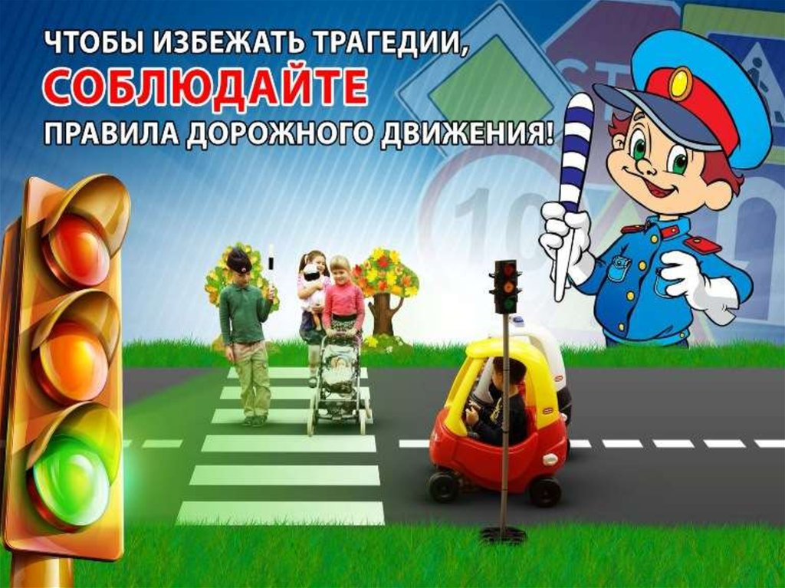

**Рекомендации родителям:**

Глаза наших детей это маленькие «фотоаппаратики», которыми они фиксируют все, что происходит в семье. Дети, особенно в младшем возрасте, постоянно следят за своими родителями, не упускают из вида ни один жест, ни одно слово. Они анализируют поведение своих родителей, копируют своих родителей. Часто можно слышать уже от взрослого человека такие слова. Так делала моя мама, поэтому так делаю и я. Или, так делал мой отец, поэтому так делаю и я.

* Прогулки по городу, в ходе которых родители показывают пример детям по соблюдению правил дорожного движения, рассказывают о правилах поведения в транспорте, на улице и т.д.
* Рассказать ребенку люди какой профессий могут помочь в сложных ситуациях (пожарный, врач, полицейский и др.)
* Чтение художественной литературы А. Барто «Игрушки», «Грузовик», «Самолет», «Кораблик», С. Михалков «Шла по улице машина».
* Беседа «Если подошёл незнакомец…» (рассказать об опасности общения с незнакомым человеком).
* Беседа об опасных ситуациях в семье и в детском саду (Спички не тронь! В спичках огонь )
* Просмотр м/ф «Смешарики- азбука безопасности»

Поиграйте с детьми:

**Подвижная игра *«Светофор»***

На красный цвет – ребенок спокойно стоит.

На желтый цвет – хлопает в ладоши.

На зеленый цвет – ребенок марширует

**ИГРА «БУДЬ ВНИМАТЕЛЬНЫМ»**   
Дети запоминают, что и когда надо делать. Идут по кругу и внимательно слушают сигналы регулировщика дорожного движения (родителя). По сигналу: «Светофор! » — стоим на месте; по сигналу: «Переход! » — шагаем; по сигналу: «Автомобиль! » — «жмем кнопку и говорим» — «би-бип».

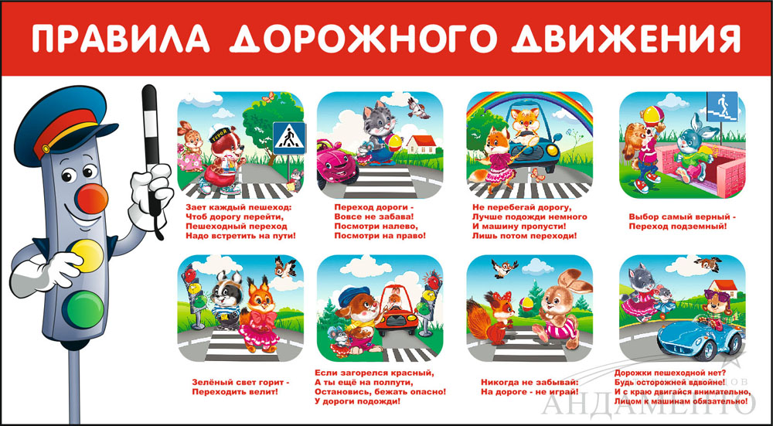**ФИЗКУЛЬТМИНУТКА** (проводится дома в свободную минутку)  
Постовой стоит упрямый (шагаем на месте)  
Людям машет: Не ходи!  
(движения руками в стороны, вверх, в стороны, вниз)  
Здесь машины едут прямо (руки перед собой)  
Пешеход, ты погоди! (руки в стороны)  
Посмотрите: улыбнулся (руки на пояс)  
Приглашает нас идти (шагаем на месте)  
Вы, машины, не спешите (хлопки руками)  
Пешеходов пропустите! (прыжки на месте)

Воспитатель: Мелащенко Л.А.